中國文化大學教育部高教深耕計畫計畫成果紀錄表

子計畫 | B4強化學院跨領域特色教學
具體作法 | B4-7-1三校論文發表研討會
主題 | B4-7-1三校論文發表研討會
內容  （活動內容簡述/執行成效） | 主辦單位：國發所  活動日期：109年12月13日上午9:20到3:30  活動名稱：第七屆兩岸智庫學術論壇  活動地點：成307  參與人數：本校場地12 人  內 容：  中國社會科學院台灣研究所、全國台灣研究會、廈門大學台灣研究院以及台灣二十一世紀基金會、中國文化大學社會科學院共同主辦第七屆兩岸智庫學術論壇，2020年12月13日以視訊連線座談登場，主會場設於北京中國歷史研究院中流廳，上海、廈門、台北另設分會場，超過60位的兩岸專家學者發言。在這場「當前兩岸關係」視訊座談會中，文化大學社會科學院院長趙建民與多名台灣學者專家在大成館與會參與討論，主題為「維護和平穩定 深化融合發展」。  開幕式由中國社科院台灣研究所所長、全國台灣研究會副會長楊明杰主持，中國社會科學院副院長兼中國歷史研究院院長高翔、中共中央台辦兼國務院台辦副主任劉軍川、台灣二十一世紀基金會董事長高育仁、中國文化大學社會科學院院長趙建民分別發表致辭，楊明杰並在會議結束前進行總結發言。  與會的兩岸學者專家共同探討美國總統大選後的中美關係，以及兩岸和平穩定、深化融合發展、台海危機管控、深化兩岸青年交流等議題，與會者認為，兩岸關係形勢是40年以來空前的嚴峻，對大陸方面保持戰略定力，牢牢把握兩岸關係主導權主動權，引領兩岸關係走向和實現中華民族偉大復興的信心更加堅定。  高翔提到，今年，兩岸關係雖「跋涉山川，蒙犯霜露」，遭受民進黨當局與外部勢力蓄意干擾破壞，但兩岸同胞默默付出、克難前行，兩岸關係發展沒有因遇到一些溝坎而止步，希望兩岸專家學者做民族復興的「燃燈者」、「提燈人」，帶領兩岸民眾同聲相應、同氣相求、同舟共濟，共同推動兩岸關係和平發展與祖國統一，共圓中華民族偉大復興的中國夢。  劉軍川則指出，兩岸關係面臨嚴峻挑戰，如何克服困難，排除障礙，推動兩岸關係走出陰霾，重現一條符合兩岸同胞共同利益和中華民族根本利益的光明大道，是兩岸各界有識之士和兩岸同胞普遍關心的問題。維護台海和平穩定，符合兩岸同胞的共同利益，是兩岸同胞共同的責任和追求。深化兩岸融合發展是兩岸同胞密切交流合作、加深利益聯結、促進相互理解、實現心靈契合的有效途徑，是造福兩岸同胞特別是增進台灣同胞福祉的康莊大道。  高育仁認為，當前兩岸關係緊張，兩岸未來如何共同維護和平穩定，深化融合發展，實為當前最大之課題。在歷史的大趨勢下，兩岸繼續交流合作實已不可抵擋，亦為兩岸民眾之最高利益。維護兩岸和平穩定是兩岸應走的歷史大道。  中國文化大學社會科學院院長趙建民指出，當前兩岸關係形勢是40年來空前的嚴峻，新冠肺炎疫情發生後，民進黨當局借機操弄「反中」、「抗中」議題，限縮兩岸交流，企圖減少台商在大陸的經濟活動，對大陸民眾採取歧視性政策，對兩岸關係造成非常負面的影響，兩岸交流非常困難。他建議，疫情過後兩岸盡快全面恢復加強文化、教育、體育、宗教等各領域交流。  執行成效：透過論壇分享，更加了解台灣、中國大陸與國際情勢。
活動照片  (檔案大小以不超過2M為限) | 活動照片電子檔名稱  (請用英數檔名) | 活動照片內容說明(每張20字內)
 | 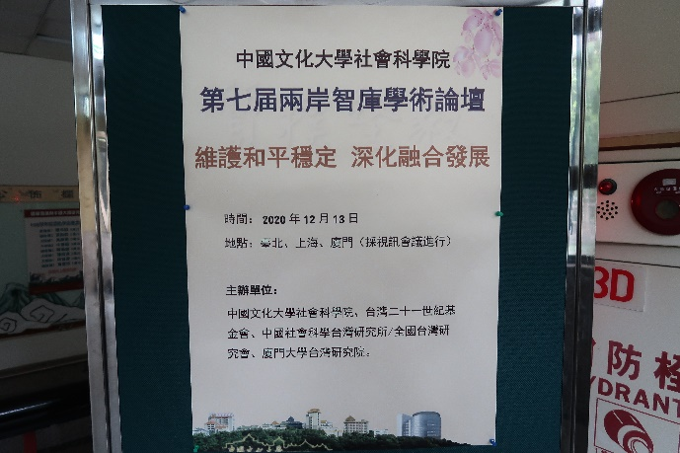 | 活動海報
 | 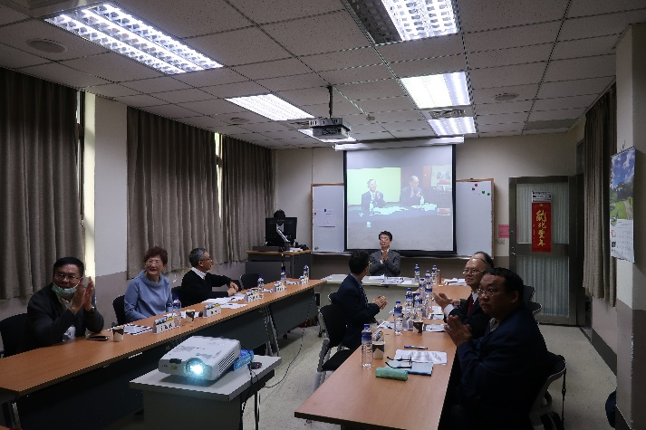 | 講座剪影
 | 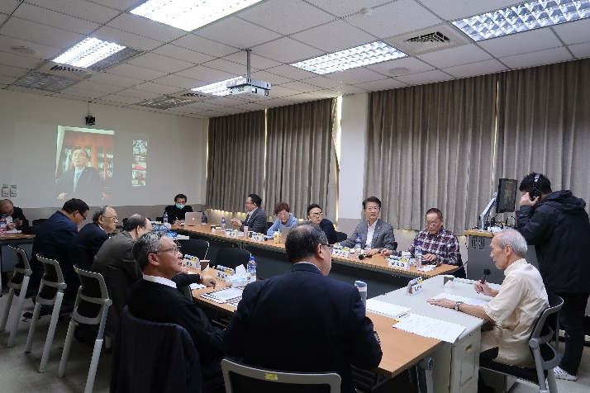 | 講座剪影
 | 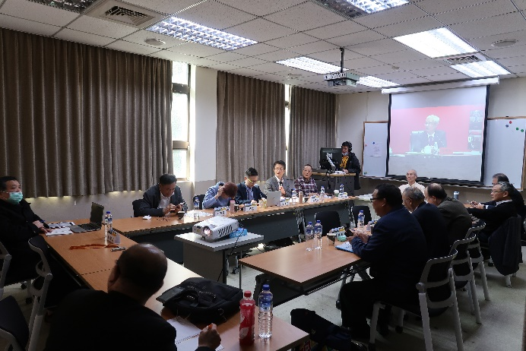 | 講座剪影
備註：活動照片請附上原始照片一併回傳
附件檔案 | 附件檔案名稱  (請用英數檔名) | 附件名稱

